**A partir del siguiente modelo conceptual**

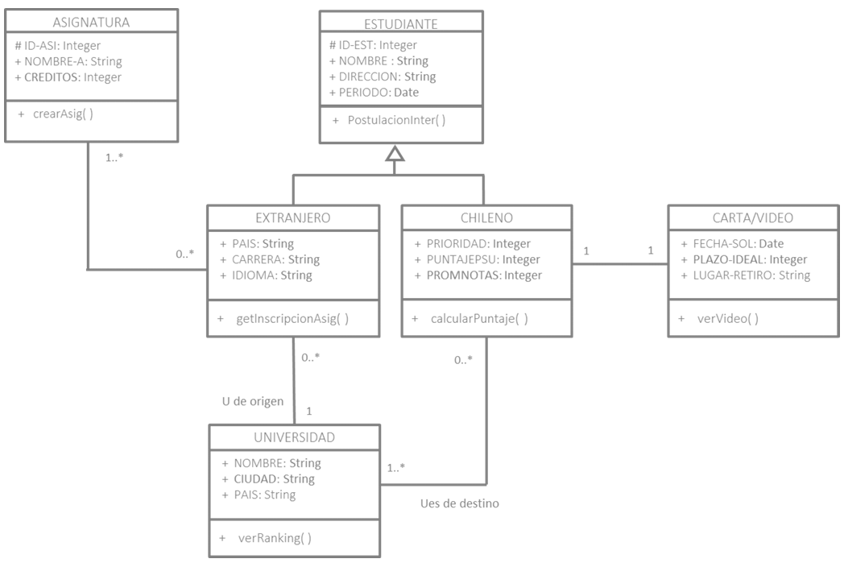

**Aplicaremos el enfoque topDown y obtendremos el siguiente modelo lógico:**

ASIGNATURA (ID-ASI, NOM-A, CREDITOS)

UNIVERSIDAD (ID-U, NOM-U, CIUDAD-U, PAIS-U)

EXTRANJERO (ID-EST, NOM, DIR, PERIODO, PAIS, CARRERA, IDIOMA, ID-U)

CHILENO (ID-EST, NOM, DIR, PERIODO, PRIORIDAD, PUNTAJE-PSU, PROM-NOTAS, ID-CARTA)

CARTA/VIDEO (ID-CARTA, FECHA-SOL, PLAZO-IDEAL, LUGAR-RETIRO)

ASIGNATURA-EXTRANJERO (ID-ASI, ID-EST)

UNIVERSIDAD-CHILENO (ID-U, ID-EST)

**Usando Algebra Relacional y el modelo anterior realice las siguientes consultas:**

a.- El nombre de las asignaturas de los estudiantes extranjeros provenientes de los EEUU.

b.- El nombre y dirección de los estudiantes chilenos que han solicitado intercambio antes de Noviembre 2022.

c.- El listado de universidades destino de estudiantes chilenos que a la vez son universidades origen de estudiantes extranjeros de Ingeniería Civil Informática.

d.- Elija una de las consultas realizadas anteriormente, y defina al menos 2 planes de acceso. Indique y justifique cual plan de acceso elegiría.